Консультация для родителей
«Речевые ориентиры детей
подготовительной к школе группы»

Подготовила учитель-логопед
МДОУ «Детский сад №97»
Носкова Е.Е.
Речь детей подготовительной к школе группы уже практически сформирована в звуковом и грамматическом оформлении. Но у некоторых категорий детей есть трудности в овладении компонентами речевой системы. В основном – это дети с общим недоразвитием речи и фонетико-фонематическим недоразвитием.
Вот некоторые ориентиры, на которые стоит опираться при подготовке будущего первоклассника.
В возрасте шести лет дети правильно произносят все звуки русского языка, различают их в речевом потоке. Дети различают такие понятия как звук, буква, слово, предложение, рассказ. Дети способны определить последовательность звуков в слове, дать им характеристику, выполнить звуковой анализа слова, определить ударный слог в слове. Как правило, дети в возрасте шести лет уже знают буквы и владеют слоговым чтением. Многие дети читают предложения и небольшие рассказы, могут ответить на вопросы по содержанию. Дети могут напечатать простые слова, списать предложение. Дети способны играть со словами: изменять их, заменяя букву или слог, составлять слова из букв разрезной азбуки. Дети могут подобрать слова на заданный звук, определить место звука в слове.
Словарный запас детей подготовительной к школе группы представлен разными частями речи. Их высказывания более точные и развернутые. Дети используют синонимы, антонимы, понимают слова и выражения с переносным значением. Дети владеют обобщающими понятиями, способами словообразования и словоизменения, правильно используют предлоги. Дети правильно согласуют все части речи, могут образовать относительные и притяжательные прилагательные, подобрать родственные слова, определить из каких слов образовано сложное слово.
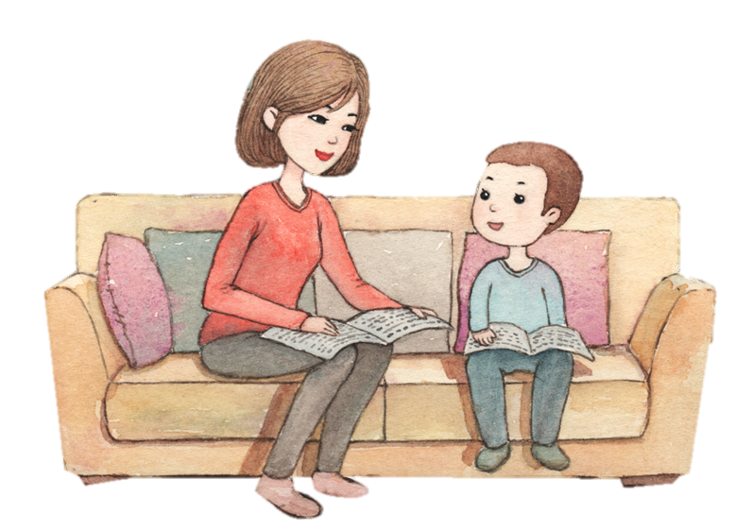
Шестилетние дети способны составить рассказ по сюжетной картине, описательный рассказ, рассказ из личного опыта. Дети охотно вступают в диалог, могут сами задавать вопросы. Ребята пересказывают небольшие литературные произведения, могут выразительно прочитать стихотворение, выступать перед другими детьми и взрослыми. В этом возрасте дети способны различать и называть некоторые литературные жанры, у них формируется литературное предпочтение.
Гармоничное речевое развитие – это показатель развития личности ребенка в целом, его интеллектуальных и личностных характеристик. От уровня овладения речевой коммуникацией зависит степень школьной адаптации. Поэтому необходимо уделять большое внимание речевому взаимодействию с ребенком, помогать ему в трудностях и при необходимости корректировать работу по преодолению речевых нарушений в дошкольный период.

